
بسم الله الرحمن الرحيم حصريا لموقع روضه العلوم الطبيعيه
مركز كليات القمه إمتحان مسابقه الـ 7 فصول
الأحياء للمرحلتين الأولى والثانيه [ الأسئله فى 6 صفحات كل سؤال فى صفحه مستقله ] الزمن : 3 ساعات
[ أجب عن خمسه أسئله فقط ]
إسم الطالب : الدرجه : ---------- / 50

تعليمات : أجب جميع الأسئله فى نفس الورقه فى المربعات الخاليه بلون أسود ونفس حجم الخط 11 باجابات علميه بحته مما درست .
السؤال الأول
( أ ) إختر الإجابات الصحيحه ثم أكتب رقمها فقط فى المربعات الخاليه المشار لها بالسهم : [ 3 درجات ] أجب هنا

1 | خلايا المرور باندودرمس جذر النبات تحاط بطبقه مكونه من ماده ----------
1 | أ- الكيراتين | ب- الكيوتين | ج- اللجنين | د- السيوبرين
2 | عدد خلايا الدم البيضاء فى المللى متر المكعب من دم الانسان حوالى ----------
2 | أ- 7 آلاف | ب- 15 ألف | ج- 250 ألف | د- 4 مليون
3 | عدد مساعدات الانزيمات التى يتم إختزالها فى مراحل التنفس الخلوى الهوائى = ----------
3 | أ- 8 | ب- 10 | ج- 12 | د- 38
4 | التركيب العصبى المسئول عن حفظ توازن كميه الماء بجسم الانسان هو ----------
4 | أ- المهاد | ب- تحت المهاد | ج- النخاع المستطيل | د- النخاع الشوكى
5 | الغده التى تتكون كل أعصابها الذاتيه من الجهاز السميثاوى فقط هى ----------
5 | أ- الغده العرقيه | ب- الغده الدرقيه | ج- نخاع الغده الكظريه | د- البنكرياس
6 | العظمه التى تتكون من 8 عظام مرتبه فى صفين هى ----------
6 | أ- الرسغ | ب- العرقوب | ج- الجمجمه | د- الرسغ أو الجمجمه

( ب ) 1- أكتب موضع ووظيفه كل مما يأتى : [ 3 درجه ]
 | الموضع | الوظيفه
- حبيبات نسل

- محفظه بومان

ج- الحويصلات الهوائيه

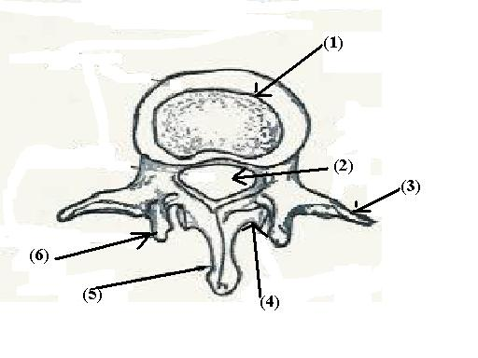
2- وضح بالرسم فقط تركيب أحدى فقرات العمود الفقرى ( أكتب البيانات على الرسم مع تدريب نفسك على رسمها ) [ 2 درجه ]

1
2
3
4
5
6

( ج ) قارن بين كل اثنين مما يأتى : [2 درجه ]
أ- قوى التماسك داخل اوعيه الخشب | قوى التلاصق داخل اوعيه الخشب
ب- مكونات الجذر الظهرى للنخاع الشوكى | مكونات الجذر البطنى للنخاع الشوكى

السؤال الثانى
( أ ) أكتب المصطلح العلمى : [ 3 درجات ]

1 | التركيب المسئول عن حركه الشد فى النباتات الأرضيه لجعل وضعها ملائم تحت سطح التربه
2 | من مركبات الطاقه التثبيتيه بالجرانا وينقل الهيدروجين لتفاعلات الظلام للبناء الضوئى
3 | هرمون نقصه فى الدم يؤدى الى زياده الانفعال وتشنجات عضليه مؤلمه
4 | جزيئات الكلوروفيل عندما تختزن بداخلها طاقه وضع كيميائيه
5 | مركب فى دوره كربس ينتج من أكسدته جزىء واحد من ATP
6 | عظمه صغيره مستديره تقع أمام مفصل الركبه

( ب ) ما المقصود بكل مما يأتى [ 3 درجات ]

أ- الفسفره التأكسديه
ب- جهد الفعاليه
ج- إعاده الامتصاص الاختيارى
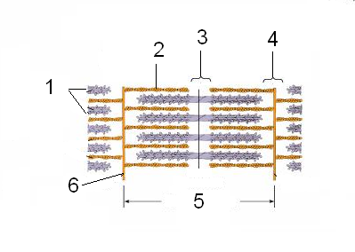
( ج ) افحص الشكل المقابل ثم أكتب اسم ورقم التركيب الذى يعبر عن :

[ 4 درجات ]

 | رقم التركيب | إسم التركيب
1- اصغر وحده لإنقباض العضله
2- خيوط تتركب من ماده بروتينيه سميكه
3- المنطقه التى تتوسط القرص الداكن
4- المنطقه التى تتكون من خيوط بروتينيه رفيعه فقط

السؤال الثالث :
( أ ) علل لما يأتى باختصار : [ 4 درجات ]

1 | لا يستطيع الانسان تمييز الألوان بسهوله فى الضوء الخافت
2 | وجود عضله عاصره على جانبى المثانه البوليه
3 | أهميه حويصلات التشابك داخل الازرار فى نهايات محاور الخليه العصبيه
4 | لا تتضح ظاهره الإدماء فى نبات الصبار

( ب ) اذا علمت أنه يوجد داخل القناه الهضميه إنزيم – E – يهضم جزىء الماده – S – الى
جزيئين من الجلوكوز [ 2 درجه ]
1- ما اسم الانزيم E
2- ما موضعى افراز هذا الانزيم فى القناه الهضميه
3- ما اسم الماده S

( ج )
إذكر وجها واحدا للشبه بين كل مما يأتى : [ 4 درجات ]
أ- | وجه الشبه
الخليه العصبيه
خليه الدم الحمراء

ب- | وجه الشبه
الانبوب الغربالى
خليه الدم الحمراء

ج- | وجه الشبه
سائل الليمف
سائل جهاز الكلى الصناعى

د- | وجه الشبه
الفقرات العجزيه
الفقرات العصعصيه

السؤال الرابع

( أ ) ما الاحتمالات الممكن حدوثها فى الحالات الآتيه باختصار – يكتفى باحتمالين لكل منهم : [ 5 درجات ]

1- | عند تكون حمض البيروفيك فى السيتوسول فى نهايه عمليه انشطار الجلوكوز
الاحتمال الأول
الاحتمال الثانى
2- | عند دوران الحالق فى الهواء لنبات البازلاء
الاحتمال الاول
الاحتمال الثانى
3- | حدوث نقص فى افراز هرمون الثيروكسين
الاحتمال الاول
الاحتمال الثانى
4- | عند تواجد الاحماض الدهنيه والجلسرين داخل خملات الامعاء
الاحتمال الاول
الاحتمال الثانى
5- | إثاره خليه عصبيه بمؤثر ما
الاحتمال الاول
الاحتمال الثانى

( ب ) ما مدى صحه كل عباره مما يأتى – مع التفسير : [ 2 درجه ]
1- يوجد فى جلد الانسان ألياف عصبيه حسيه فقط
2- العقاقير التى تعالج ضيق القصبه الهوائيه تسبب زياده فى سرعه نبض القلب

( ج ) اذكر اسم هرمون واحد يعمل بطريقتين مختلفتين أحدهما بالبناء والآخرى بالهدم
لتحقيق وظيفه واحده ؟ اذكرهذه الوظيفه مع شرح دوره فى كل منهما فى معلومه علميه مختصره ؟ [ 3 درجات ]
1- اسم الهرمون
2- وظيفته
3- طريقته بالبناء
4- طريقته بالهدم

السؤال الخامس

( أ ) اكتب تصويب ما تحته خط فى المربع المقابل لكل عباره : [ 3 درجات ]

1 | ماده الهيبارين تمنع تجلط الدم داخل الاوعيه الدمويه بمنع تنشيط الفبرينوجين
2 | توجد مراكز الشم والتذوق فى الفص الجبهى لقشره الدماغ
3 | من المغذيات الكبرى للنبات وله دور فى امتصاص الكلوروفيل للضوء عنصر الفوسفور
4 | تبدأ الدوره الدمويه البابيه من خملات الأمعاء وتنتهى فى الوريد الاجوف العلوى
5 | يعزى الثبات النسبى للتوزيع الايونى غير المتكافىء فى اثناء استقطاب الخليه العصبيه لمضخات الكالسيوم
6 | اكتشف العالم مالبيجى ان البنكرياس يفرز عصارته الهاضمه حتى بعد قطع الاتصال العصبى له

( ب ) 1- فسر مما درست كل مما يأتى : [ 2 درجه ]

1- المحصله النهائيه للتنفس الخلوى الهوائى 38 جزىء ATP على الرغم من انتاج 40 جزىء ATP خلال مراحل هذا التنفس
2- ساق النبات منتحى ضوئى موجب

2- ارسم تركيب البلاستيده الخضراء ( أكتب البيانات على الرسم ودرب نفسك على رسمها ) [ 2 درجه ]

1 | 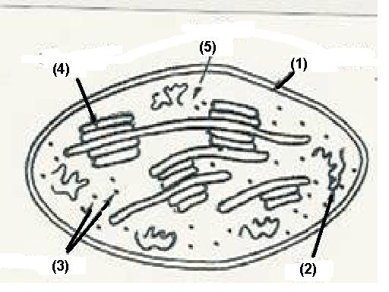
2
3
4
5

( ج ) هل يوجد اتصال بين كل مما يأتى مع التفسير ؟ [ 3 درجه ]

1- الشرايين والأورده
2- الجهاز العصبى المركزى والجهاز العصبى السمبثاوى
3- الجهاز الهيكلى المحورى والجهاز الهيكلى الطرفى

السؤال السادس

( أ ) اختر من الجدول [ ب ] ما يناسب عبارات الجدول [ أ ] : [ 3 درجات ]

( A ) | رقم الاختيارالمناسب من جدول B | ( B )
1- التامور |  | أ- يحيط بمحور الخليه العصبيه
2- المساريقا |  | ب- يلتصق بسطه المخ مباشره
3- الساركوليما |  | جـ- يحيط بالقلب
4- غشاء الميالين |  | د- يحيط بالخليه العضليه
5- الأم الجافيه |  | هـ- يحيط بتجويف البطن
6- البريتون |  | و- يوجد به مضخات الكالسيوم فى الخليه العصبيه
 |  | ز- يربط التواءات اللفائفى
 |  | ى- يبطن سطح الجمجمه من الداخل

( ب ) اكتب نبذه مختصره عن كل من : [ 3 درجات ]

1- الكمبيوم
2- الغراء العصبى
3- العقده الجيب أذينيه

( ج ) 1- اكتب فقط تشخيصا لكل مما يأتى : [ 2 درجه ]

التشخيص
1- شخص يعانى من تضخم للرقبه وبروز العينين وسرعه النبض وفقدان حاد للوزن
2- شخص يعانى من توقف كليتاه معا عن العمل
3- شخص يعانى من تعدد التبول والعطش لنقص فى افراز هرمون الانسولين
4- رجل فى الثلاثين من عمره يعانى من تضخم فى حجم أصابع اليدين والقدمين وبروز الفكين نتيجه زياده هرمون النمو فى دمه

2- ما الفرق بين كل من : [ 2 درجه ]
الثغر المائى | الثغر الهوائى

انتهت الأسئله

مع تمنياتى بالحصول على الدرجه النهائيه

الأستاذ الدكتور / هشـــام هيبـــه

hhibah@yahoo.com

